**Выписка**

**из протокола №6 от 24 мая**

**МКОУ «Гунибская СОШ»**

Повестка:

1. О представлении выпускников 11 класса к награждению золотыми медалями «За особые успехи в учении».
2. Слушали:

Магомедову О. М. – классного руководителя 11 класса. Она ознакомила членов педсовета с итогами учёбы и участия в общественной работе учащихся: Андалова А. М., Джахбаровой А. С., Гаджиевой С. М., Магомедовой З. М., Магомедовой М. М., Магомедовой П. Ш., Саидова М. С., Хочоева Ч. К. за время обучения в школе. Эти учащиеся с первого класса до окончания школы имели отличные оценки по всем учебным дисциплинам, принимали активное участие на районных и республиканских турах ВсОШ по многим учебным дисциплинам, в общественной жизни школы и района в течение ряда лет.

Так:

1. Андалов А. М. – победитель муниципального этапа по астрономии, призёр муниципального этапа по информатике и физкультуре. Принимал активное участие в волонтёрском движении учащихся школы. Победитель республиканского этапа конкурса «День чтеца» на родном языке, конкурса «Права человека глазами детей», конкурса «Скажи коррупции Нет», победитель фотоконкурса «Фотолерантность». Член школьной студии участников художественной самодеятельности «Радость гор»;
2. Джахбарова А. С. – победитель муниципального этапа ВсОШ по географии, призёр ВсОШ по математике. В 2019 году стала призёром республиканского этапа научно-практической конференции «Шаг в будущее». Является дипломантом республиканского этапа конкурса «Юный краевед», призёром республиканского этапа Всероссийского юниорского лесного конкурса «Подрост - 2017» в номинации «Экология лесных растений»;
3. Гаджиева С. М. – победитель республиканского этапа ВсОШ по МХК, муниципального этапа ВсОШ по английскому языку и праву, призёр ВсОШ по истории и обществознанию, активный участник волонтёрского движения. Участник муниципального этапа фотовыставки «Юный художник».Член школьной студии участников художественной самодеятельности «Радость гор»;
4. Магомедова М. М. – призёр республиканского этапа конкурса «Мы дружбою народов сильны», призёр муниципального этапа ВсОШ по английскому языку в 9 и 10 классах, активный участник волонтёрского движения. Участник муниципального этапа фотовыставки «Юный художник». Член школьной студии участников художественной самодеятельности «Радость гор»;
5. Магомедова П. Ш. – призёр муниципальных этапов по русскому языку, ОБЖ, химии и технологии, победитель республиканского этапа научно-практической конференции «Шаг в будущее» в 10 классе, призёр республиканского этапа конкурса «Наукой юношей питают», призёр республиканского фотоконкурса «Юные фотолюбители» в номинации «Пейзаж», имеет дипломы I и II степеней Всероссийского рейтинга по русскому языку, английскому языку, биологии, химии и математике. Активный участник волонтёрского движения учащихся школы;
6. Магомедова З. М. – призер республиканского этапа ВсОШ по литературе и родному языку, победитель республиканского этапа конкурса сочинений среди учащихся «Мой прадед», призёр республиканских этапов конкурсов «Шаг в будущее» по биологии и экологии. Активный участник волонтёрского движения учащихся школы. Член школьной студии участников художественной самодеятельности «Радость гор»;
7. Саидов М. С. – призёр муниципального этапа ВсОШ по технологии и родному языку. Награждён дипломом управления образования за активное участие на республиканском этапе конкурсов по экологии и биологии. Имеет сертификат активного участника конкурса диктантов по английскому языку. Активный участник волонтёрского движения учащихся школы. Член школьной студии участников художественной самодеятельности «Радость гор»;
8. Хочоев Ч. К. – победитель муниципального этапа ВсОШ по Истории Дагестана и праву, призёр муниципального этапа ВсОШ по родному языку, финалист республиканского этапа интеллектуального конкурса «Умники и умницы». Имеет сертификат активного участника конкурса диктантов по английскому языку. Активный участник волонтёрского движения учащихся школы. Член школьной студии участников художественной самодеятельности «Радость гор».

Выступили: зам директора по УВР Раджабов М.Б., зам директора по ИКТ Гамидова Г.М. учитель истории Дагестана Магомедова Д.Д. Они все поддержали предложение Магомедовой О.М. о представлении к награждению вышеназванных выпускников.

Заслушав и обсудив выступление классного руководителя 11 класса Магомедовой О.М., педагогический совет постановил:

На основании положения о медали «За особые успехи в учении» № 273 от 29.12.2012 МО РФ и результатов итоговой аттестации в 10 и 11 классах представить выпускников 11 класса: Андалова А., Джахбаровой А., Гаджиевой С., Магомедовой М., Магомедовой П., Саидова М., Магомедовой З., Хочоева Ч. к награждению золотыми медалями «За особые успехи в учении» и выдаче им аттестатов особого образца.

Голосовали «за» - единогласно.

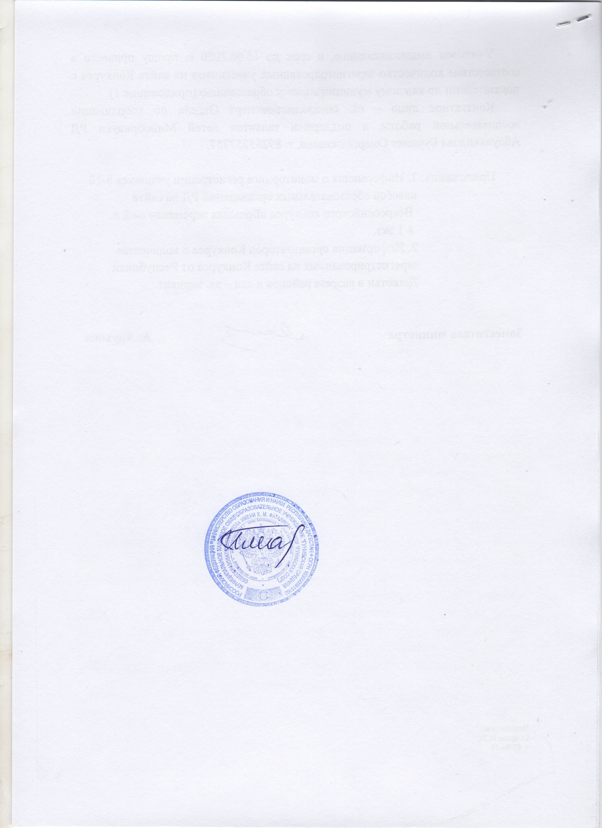

Директор

МКОУ «Гунибская СОШ»: Мустафаева Б.Г.